**Nederland - Holwerd (FR) De Miedenmolen (Grondzeiler) O**

* De molen werd in 1855 gebouwd voor de bemaling van de polder Dwergsmear.
* 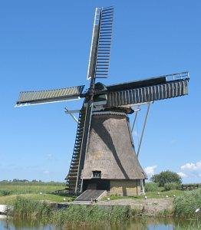Het Waterschap Holwerd- en Blijaër Polder heeft in 1953 overwogen de molen te laten mechaniseren.
* In plaats hiervan kwam rond 1961 een gecombineerde bemaling met een electro-motor als hulpaandrijving.
* De molen werd in de jaren 1966, 1978 en 1994 gerestaureerd.
* De molen is sinds 1976 in bezit van de Stichting De Fryske Mole